**Державний вищий навчальний заклад**

**Ужгородський національний університет**

**Факультет інформаційних технологій**

**ЛАБОРАТОРНА РОБОТА № 2**

**Тема:** “ Мова гіпертекстової розмітки (HTML)”

Виконав студент І курсу

спеціальності «Інженерія

програмного забезпечення»

Свічинський Олексій Сергійович

**Ужгород-2025**

**Мета:** ознайомитися з основами роботи з платформою GitHub, та ознайомитися з основами мови гіпертекстової розмітки HTML;

**Вивчити питання**: GitHub. Мова гіпертекстової розмітки (HTML);

**Завдання до роботи:**

**Створення HTML документу**

1. Відкрити або встановити один з редакторів або IDE:

* [**Webstorm**](https://www.jetbrains.com/webstorm/) (безкоштовна ліцензія для студентів)
* [VS Code](https://code.visualstudio.com/) (як альтернатива, безкоштовний)
* [Sublime](https://www.sublimetext.com/) + [Sourcetree](https://www.sourcetreeapp.com/)/[GitHub Desktop](https://desktop.github.com/download/)

1. Робота з GitHub:
   * Проаналізуйте документацію за посиланням [Git](https://git-scm.com/book/uk/v2)
   * !!! особливо розібратися з [**цим розділом**](https://git-scm.com/book/uk/v2/%D0%9E%D1%81%D0%BD%D0%BE%D0%B2%D0%B8-Git-%D0%A1%D1%82%D0%B2%D0%BE%D1%80%D0%B5%D0%BD%D0%BD%D1%8F-Git-%D1%80%D0%B5%D0%BF%D0%BE%D0%B7%D0%B8%D1%82%D0%BE%D1%80%D1%96%D1%8F) !!!
   * Додатково, можна почитати [статтю](https://www.theodinproject.com/lessons/foundations-git-basics) (on English)
   * Зареєструвати [**GitHub**](https://github.com/signup?ref_cta=Sign+up&ref_loc=header+logged+out&ref_page=%2F&source=header-home) акаунт на університетську електронну адресу (ваша електронна адреса домену uzhnu.edu.ua)
   * Ім’я користувача (nickname) встановити зрозумілим, на кшталт rbuchuk, romanbuchuk, buchukroman…Тобто повинно складатися Вашого імені та прізвища.
   * Створити два репозиторії (онлайн: у вашому GitHub), один з назвою **web_basics,** другий – [назва вашого проєкту]
   * Додайте до ваших репозиторіїв клоабораторів ***romanbuchuk*** та **нік викладача** який веде у вас лабораторні заняття
   * Локально (на вашому ПК) створити директорію (папку), яка міститиме Ваші лабораторні роботи та проєкт.
   * У консольному застосунку (cmd для Windows / terminal для Mac) перейти у вашу директоріюA screenshot of a computer

     Description automatically generated

*На скріншоті моя директорія* ***test***

* Скопіювати посилання новоствореного репозиторію **web_basics** в буфер обміну **(**може бути HTTPS або SSH посилання)A blue box with black text

  Description automatically generated
* Клонувати вибраний репозиторій (в консолі виконати команду **git clone** <url>). Де замість <url> вставити щойно скопійоване посилання на репозиторій. Більш детальну інформацію клонування можна знайти в документації, яку Ви [прочитали вище](https://git-scm.com/book/uk/v2/______-Git-_________-Git-___________)
* Перейти в папку з вашим прєктом та додати [git remote](https://git-scm.com/docs/git-remote) (відповідну інструкцію Ви могли бачити коли створили новий репозиторій на GitHub)   
  A screenshot of a computer

  Description automatically generated  
  Ціль даного завдання спробувати кілька варіантів роботи з репозиторіями, як з існуючим так і створення чи клонування нового.

1. Якщо у Вас існує папка з лабораторною роботою 1, перенесіть її чи скопіюйте в папку **web_basics** на вашому ПК
2. Використовуючи набуті знання, зробити коміт та залити зміни на відповідний репозиторій (**необхідно використати команди git add, git pull, git commit та git push**)
3. Створіть у **web_basics** папку “**Lab2_HTML**”.
4. Створіть 2 html файли (**index.html, author.html**) що матимуть базову розмітку:

<html lang=ua>

  <head>

    <meta charset=utf-8>

   …

  </head>

  <body>

    …

  </body>

</html>

Обидва файли повинні використовувати семантичну коректну розмітку (**параграф, заголовок першого рівня, другого рівня, курсив, жирний, зображення, списки, посилання, розрив рядка** якщо дійсно необхідно).

**Інструкції щодо першого файлу: index.html:**

index.html повинен виглядати наступним чином (зверніть увагу на заголовок таби):

Якщо є бажання, можна додати ще додаткову інформацію, використовуючи відомі Вам таги. Єдина вимога – документ повинен симантично бути коректно написаний.

1. !!! Перевірити, чи все симантично виконано коректно, використавши для цього [ресурс](https://validator.w3.org/#validate_by_input) !!!

Файл index міститиме 2 посилання: перше - на сторінку “Про автора” а друге - на зовнішній ресурс - сайт УжНУ (при кліку повинен відкритись у новому вікні).

**Інструкції щодо другого файлу: author.html:**

Файл author міститиме 1 посилання на головну сторінку (index.html). Крім того треба використати 2 заображення: на перше встановити ширину не більше 300px (краще - своє фото або довільне зображення), а друге - шириною не більше 32px іконка будиночка (<https://upload.wikimedia.org/wikipedia/commons/b/ba/Home_icon_orange.png> ).

*Підказка: для зображень можна додати атрибут width=300 для встановлення ширини*

1. Додайте кілька коментарів до HTML-розмітки щоб позначити умовні  розділи розмітки.
2. Зробіть так, щоб при наведенні миші на іконку будиночка показувався текст “Перейти на головну сторінку”.
3. Додайте до документів зовнішні стилі у файлі styles.css, можете змінити колір тексту, розташування.
4. Результат роботи закомітити та опублікувати змини (зробити пуш) (як у попередніх пунктах за допомогою git)
5. Оформити звіт роботи. Зробити відповідні скріншоти (на Ваш вибір, щоб ефективно представити звіт Вашої проробленої роботи), скріншоти вставляти у звіт.

**Хід роботи**:

**Створення HTML документу**

1.Встановив редактор коду VS Code:

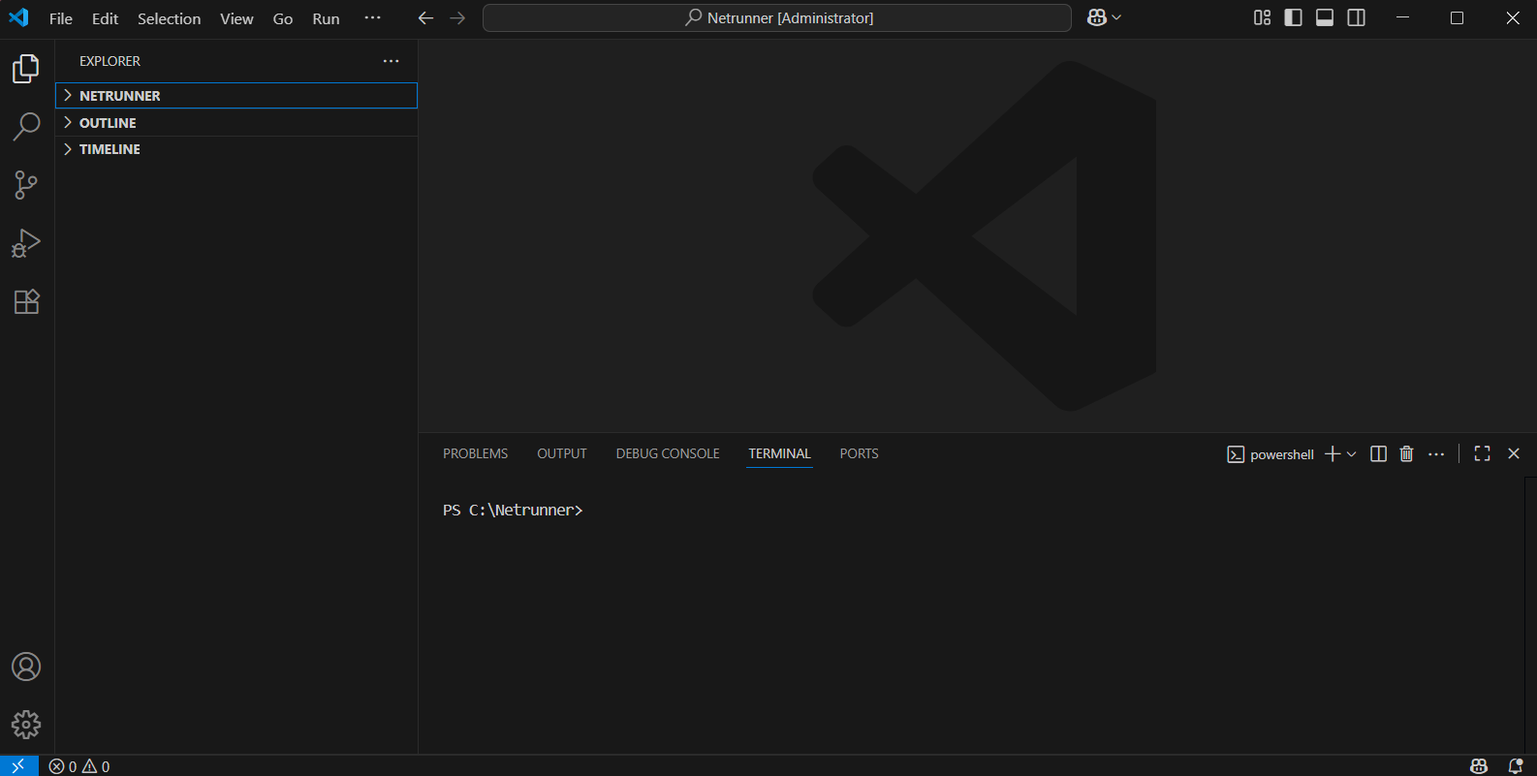

2.Проаналізував документацію по Git:

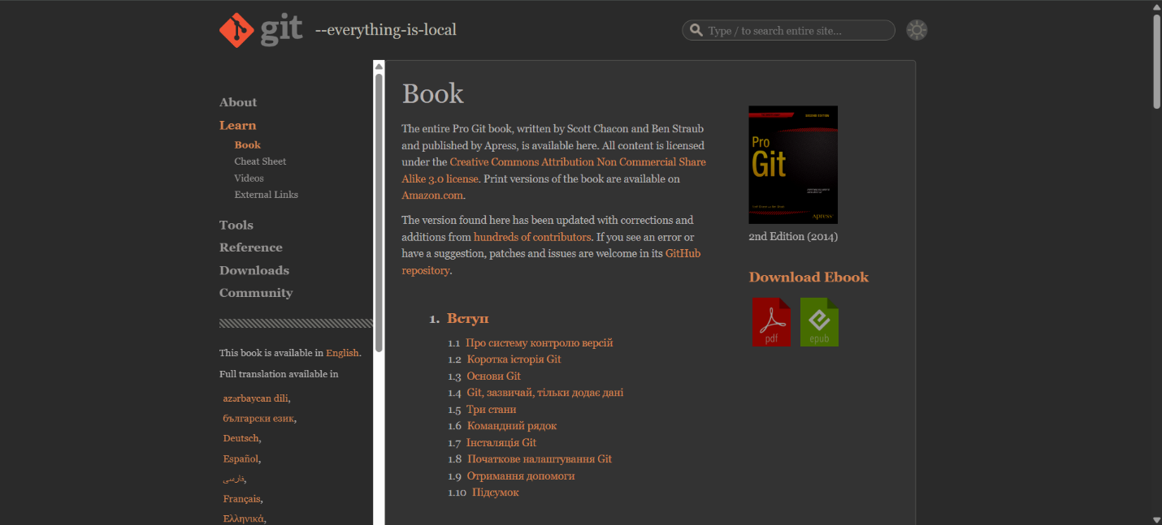

Однак одна сторінка, на яку треба було звернути особливу увагу – не відкрилася:

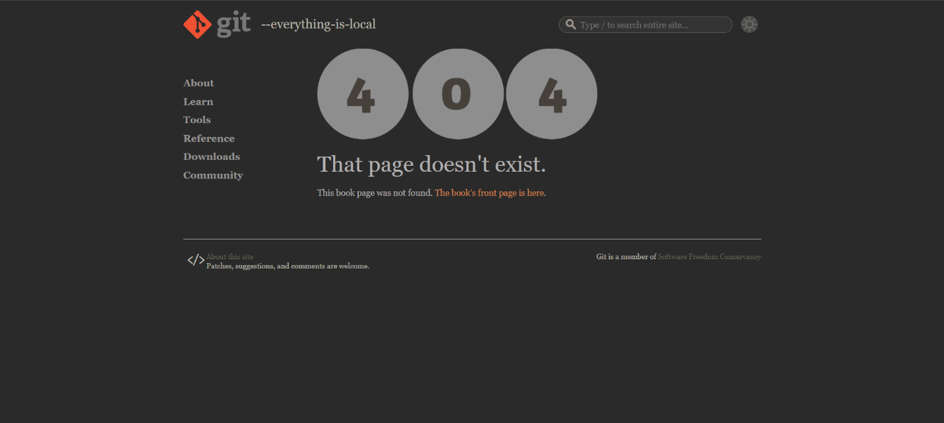

Прочитав додаткову статтю: 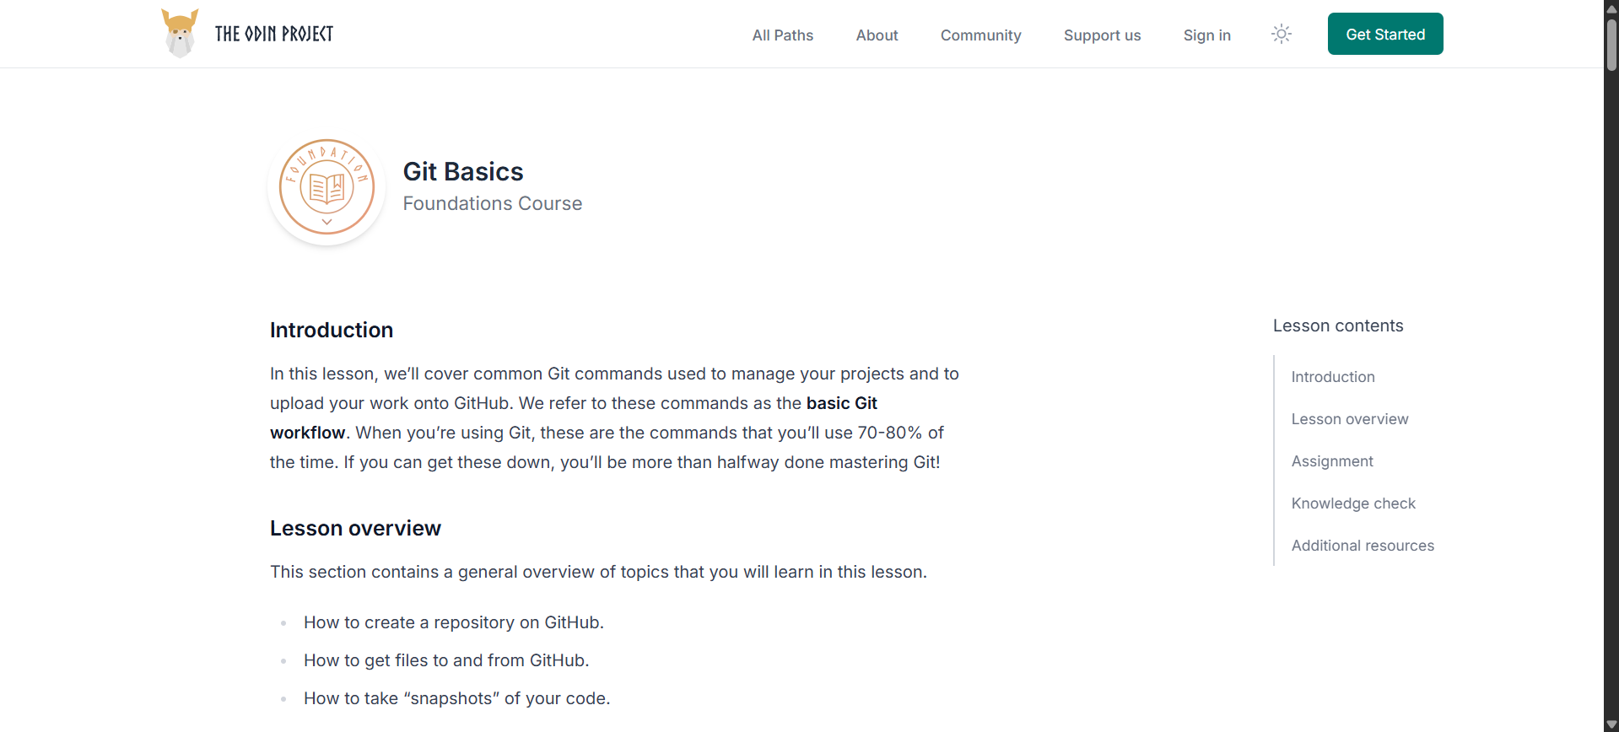

Зареєструвався в GitHub через корпоративну пошту:

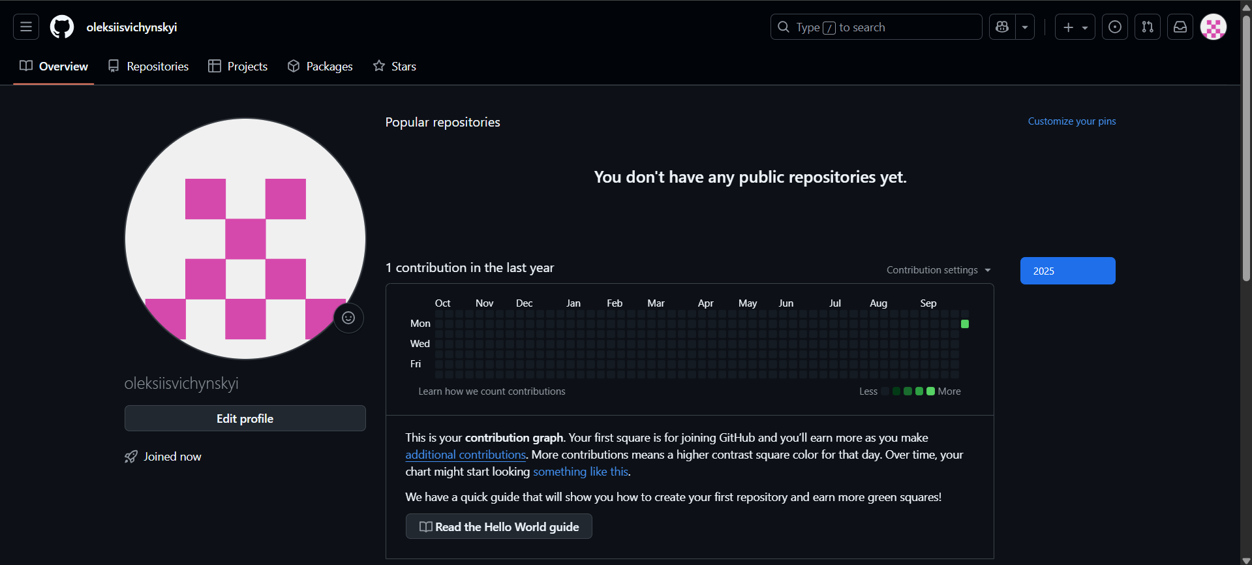

Створив два онлайн-репозиторії та додав до них колаборатора:

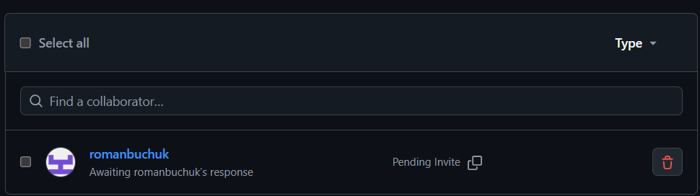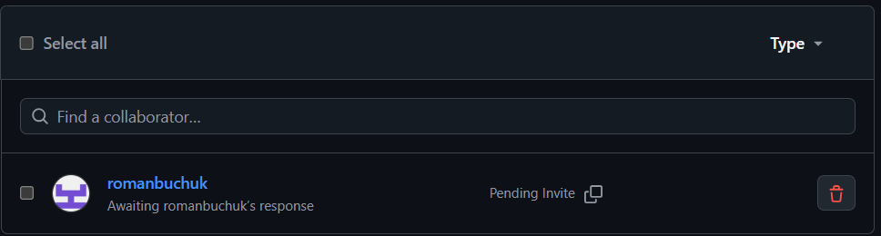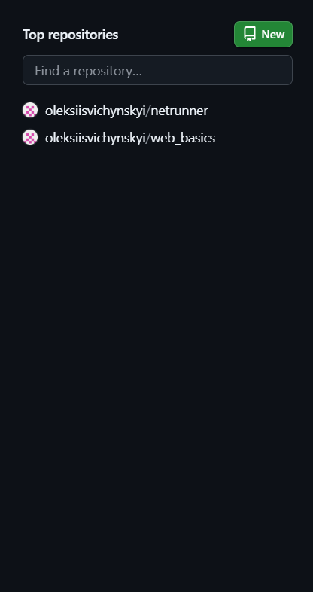

Створив локально папку, яка містить всі лабораторні та практичні:



«Клонував» веб-репозиторій web_basics через командну строку в локальну папку:

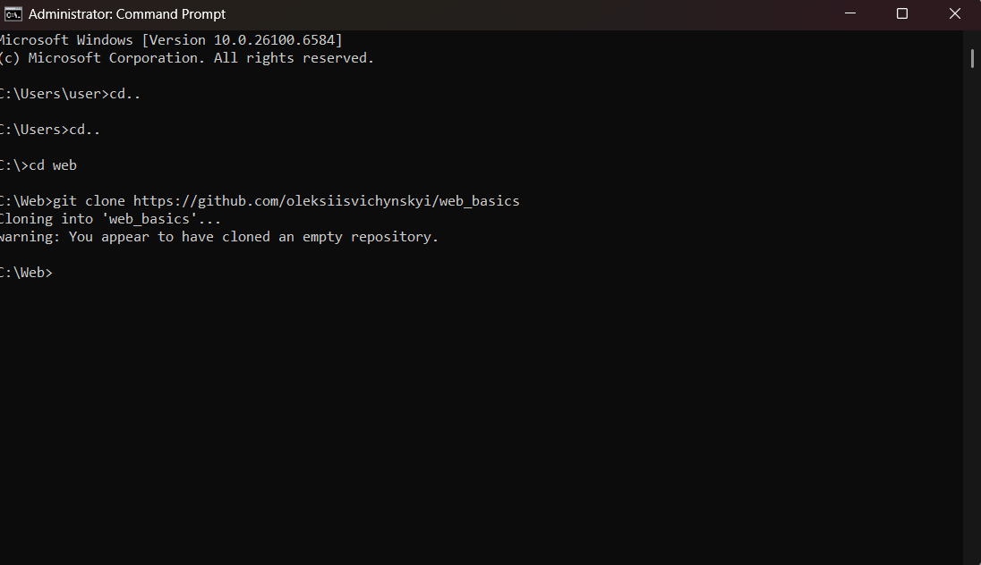

Та додав Git Remote в папку свого проєкту:

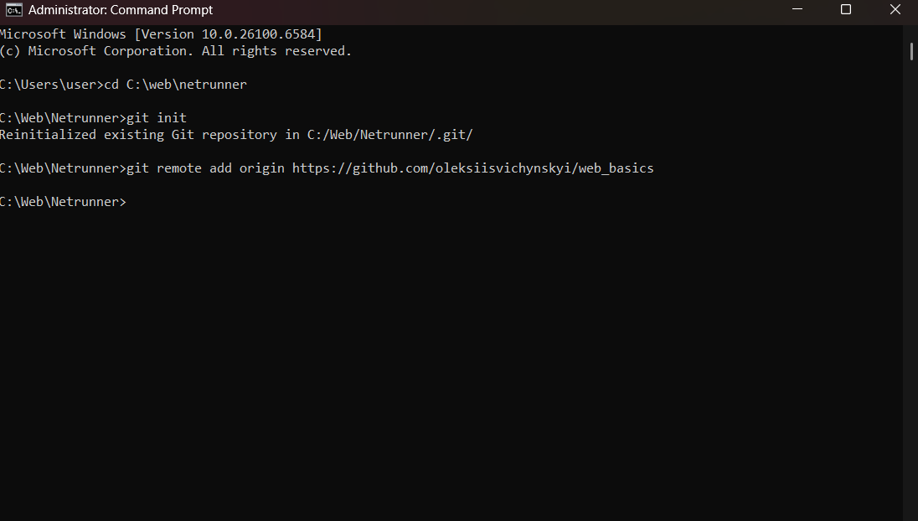

3.Перемістив в папку web_basics першу лабораторну работу

4.Зробив коміт та залив зміни папки web_basics на відповідний репозиторій:

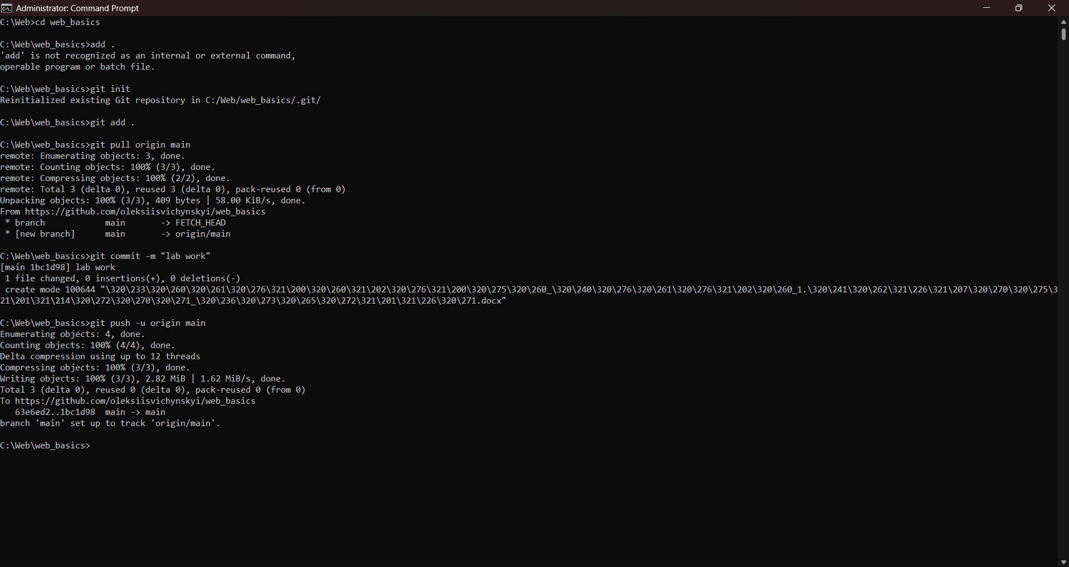

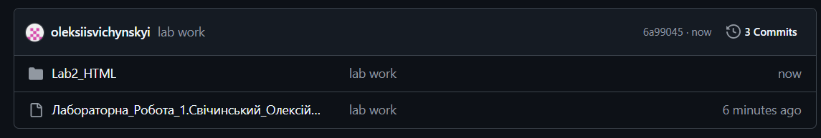

5.Створив папку Lab2_HTML



6.Та в ній 2 файли: index.html та author.html:

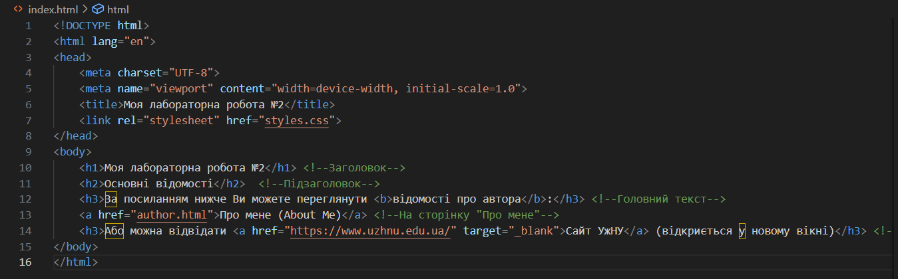

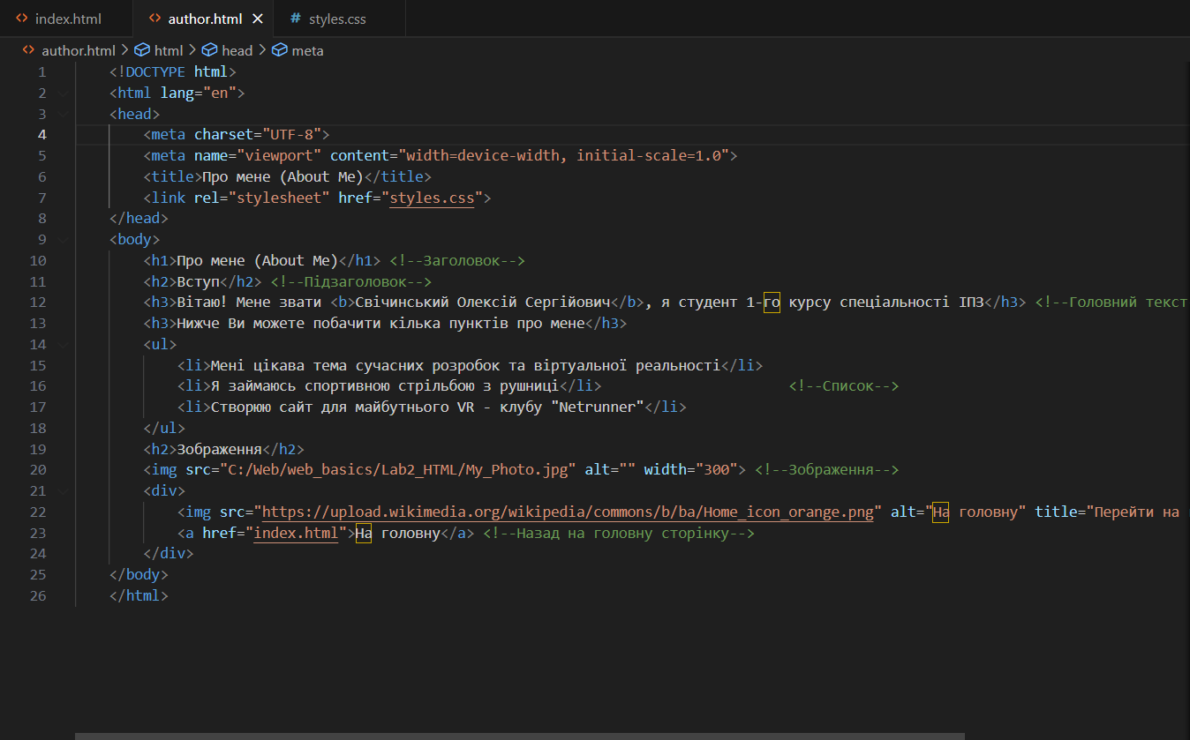

В результаті отримав таку сторінку: 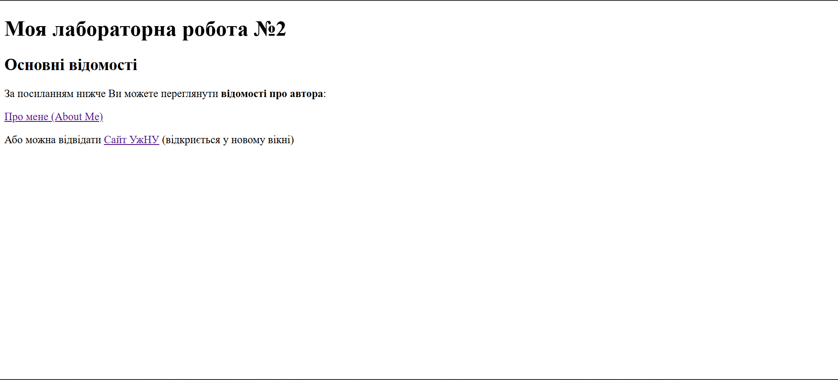

Гіперпосилання «Про мене» відкриває іншу сторінку:

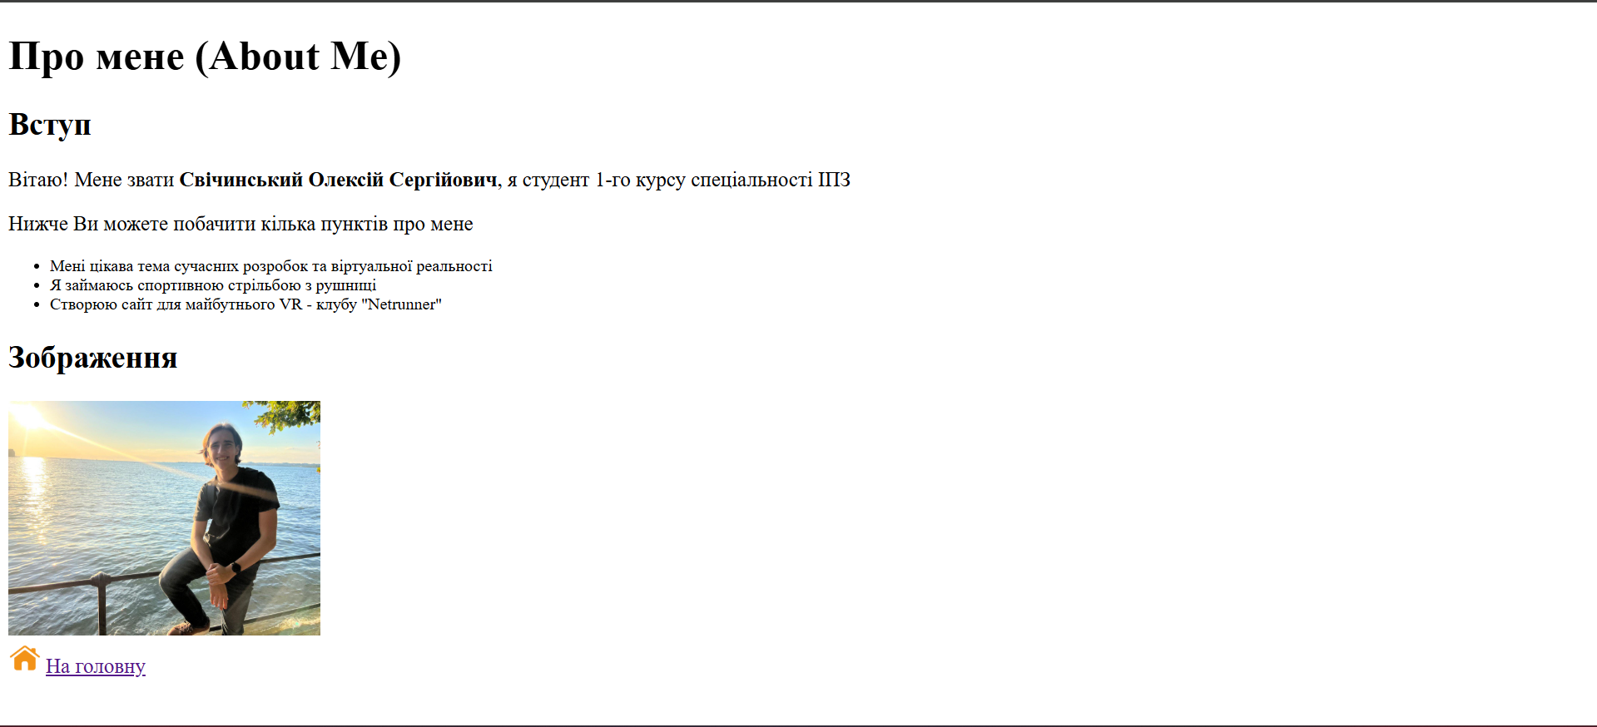

А гіперпосилання «Сайт УжНУ» - сайт УжНУ:



Сторінка «Про мене» містить 2 фото: 1 моє фото, з шириною 300 пікселів, а інше – фото будиночка на позначення кнопки «На головну сторінку» - шириною 32 пікселі.

7. Перевірив чи все симантично коректно на сайті <https://validator.w3.org/#validate_by_input>:



8.В HTML-файлах зробив коментарі, для кращого розуміння, що робить та чи інща частина коду:

 

 

 

 

9.Зробив так, щоб при наведенні на іконку «Будиночка» показувався текст «Перейти на головну сторінку»:

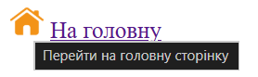

10.До HTML-файлів зробив css-файл «styles.css» з усіма стилями:

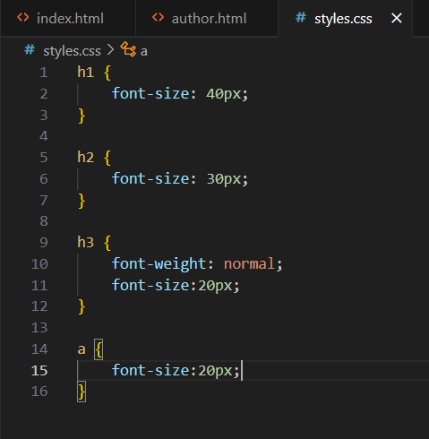

11.Результат роботи закомітив та запушив на github:

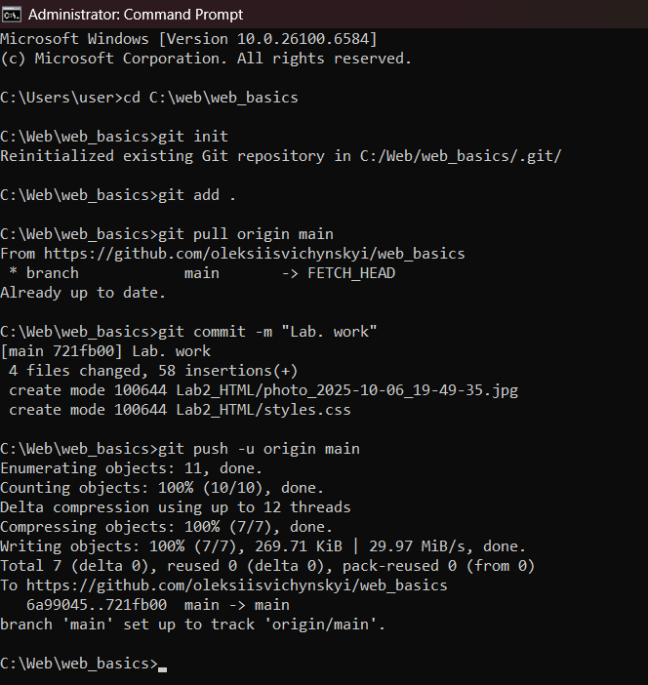

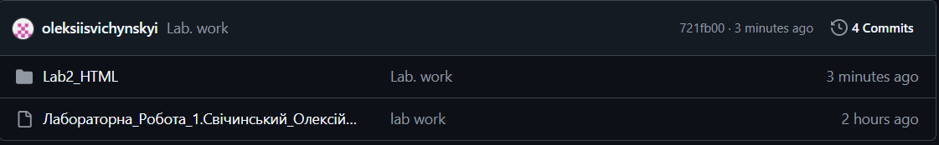

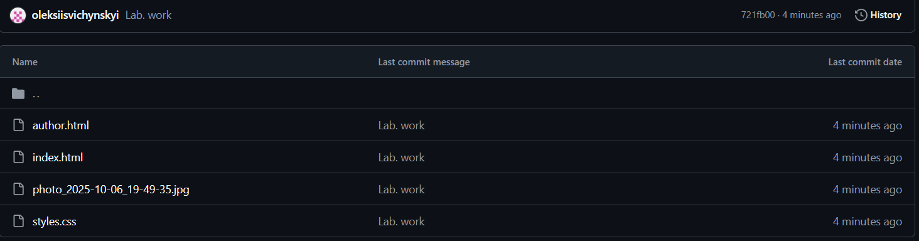

**Висновок:**

Отже, під час роботи я створив аккаунт на сайті GitHub, створив там онлайн-репозиторій та два HTML-файла з зовнішнім css-файлом. Протягом роботи я зазнав труднощів в певних завданнях – а саме через несправність деяких посилань на інформацію, через що мені приходилось самому шукати правильні команди. Однак це тільки більше «занурило» мене в тему. Я можу впевнено сказати, що матеріал я вивчив та застував його на практиці – отримавши практичні навички.